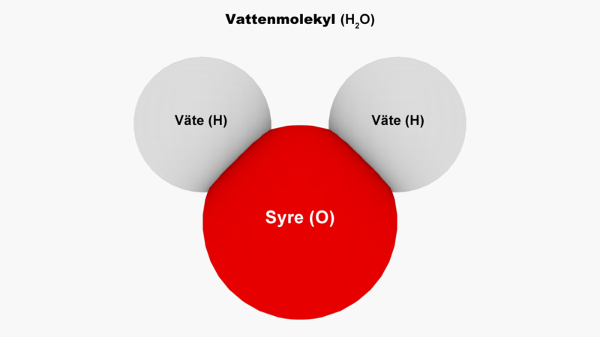
Mål kemi åk 6
Ämnen runt omkring oss

När vi har arbeta med detta arbetsområde ska du:
kunna förklara vad en atom och en molekyl är
veta vad ett grundämne är och ge exempel
veta vad en kemisk förening är och ge exempel
veta att ämne har olika egenskaper
kunna berätta om kolets kretslopp i naturen
veta vad människan kan använda olika metaller till
kunna förklara hur man kan få fram metaller ur malmer
veta varför man återvinner några olika ämnen
kunna genomföra och dokumentera naturvetenskapliga undersökningar

Undervisning
Gemensamma genomgångar och diskussioner
Film
Instuderingsfrågor
Arbete med ämnesspecifika ord och begrepp

Bedömning
Diagnos, läxförhör och diskussioner
Genomförande och dokumentation av naturvetenskaplig undersökning
Ämnesord
atom, bergart, biobränsle, dagbrott, fossila bränslen, fotosyntes, grundämne,
gruva, kemisk förening, kretslopp, malm, mineral, molekyl, växthuseffekt,
ädelmetall

